Тема: «Что такое экология».
Цель: познакомить детей с терминами «экология», «эколог», «экологическая опасность».
Задачи : 1) рассмотреть основные экологические правила, которые для каждого человека должны стать нормой поведения в природе;
2)учить бережно относиться к растениям, животным;
3)формирование умения оценивать свои поступки и отношение к природе других людей
Оборудование: рисунки детей; картинки птиц и животных; карточки со словами; мелодия «Утро в лесу» звукозапись «Пение синицы»; карта Челябинской области.
Ход урока.
1.Орг.момент
2. Самоопределение к деятельности
(под звучание мелодии «Утро в лесу» учитель читает стихотворение)
Когда ты идёшь по тропинке лесной,
Вопросы тебя обгоняют гурьбой.
Одно «почему» меж деревьями мчится,
Летит по пятам за неведомой птицей.
Другое - пчелой забралось на цветок,
А третье - лягушкою скок в ручеёк.
«Что» мышкой шныряет под листьями в норах,
«Кто» ищет в кустах притаившийся шорох,
Сидит «отчего»на зелёном листке,
«Куда» полетело верхом на жуке.
«Зачем» вслед за ящеркой влезло на пень.
Вопрос за вопросом, и так – целый день.
Пойдём -ка , дружок, по тропинке вдвоём
Ответы искать под зелёным шатром.
-Но, сначала, мы заглянем в сказку В.В.Бианки «Сова»
(учитель рассказывает сказку)
«Сидит Старик, чай пьёт. Не пустой пьёт – молоком белит. Летит мимо Сова.
-Здорово,- говорит, - друг!
и т. д»
(всю сказку смотри в приложении)
( во время рассказывания сказки на доску прикрепляются картинки с изображением совы, мышей, шмеля, клевера, коровы)

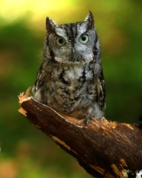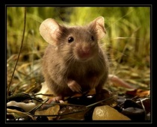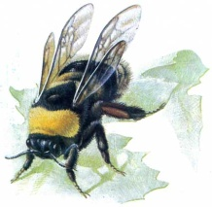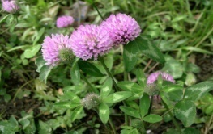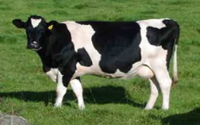
- Почему старик остался без молока?
( Для питания коровы на лугу не было клевера, потому что шмели не опылили клевер, и его стало меньше; шмели исчезли, потому что мыши разоряли гнёзда; мышей стало много, потому что их не поедали совы)
- Такое нарушение в природе называют наукой. Сегодня мы с вами будем говорить о науке, которая изучает, как растения и животные, включая человека, живут вместе, влияют друг на друга и на окружающую среду.
Это наука – экология.
«Экос» - по гречески «дом», «логос» - «ученье», «наука». Наука о нашем общем доме
Экология – это наука о связях между живыми существами и окружающей средой, между человеком и природой.
Эколог - учёный , который пытается определить, какое влияние оказывают друг на друга человек и природа и как добиться взаимопонимания и сотрудничества между ними.
Физкультминутка.
Мы шагаем, мы шагаем,
Руки выше поднимаем,
Голову не опускаем,
Дышим ровно, глубоко.
( ходьба с подниманием рук)
Вдруг мы видим: у куста
Выпал птенчик из гнезда.
Тихо птенчика берём
И назад его кладём.
(наклоны вперёд, руками коснуться пола, выпрямиться, поднять руки вверх)
Впереди из-за куста
Смотрит хитрая лиса.
Мы лисицу обхитрим,
На носочках побежим.
( бег на носочках)
На поляну мы заходим,
Много ягод мы находим.
Земляника так душиста,
Что не лень нам наклониться.
(наклоны вперёд)
- Любите ли вы, ребятки, гуляя по лесу наблюдать?
(ответы детей)
- Что интересного вы наблюдали? Можете рассказать?
(рассказа детей)
3. Учебно-познавательная деятельность
- Я тоже люблю наблюдать. Вот что я заметила: под соснами растут маленькие сосёнки, но почему-то не все из них зелены. У одной сосёнки хвоя пожелтела, а рядом находится деревце с покрасневшей хвоей. В чём тут дело?
Этим сосёнкам нанесли вред личинки майского жука. Личинки живут в почве, объедают корни саженцев сосны, и молодые деревца, не получая питания желтеют и погибают.
Но большой сосне тоже угрожает опасность. Это гусеница бабочки шелкопряда. Она очень прожорлива. Может съесть в день не менее 60 хвоинок. Если гусениц много, они могут уничтожить всю хвою на сосне и приняться за побеги. Вот почему деревья стоят голые, как после пожара. Такому лесу угрожает экологическая опасность.
-Но вот на опушке послышалось пение птицы.
( звучит пение синицы)
- Что это за птица? Кто угадал?
(вывешивается картинка)
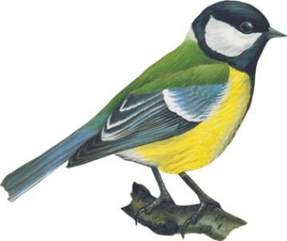
-Питается она преимущественно гусеницами и яйцами вредных для лесного хозяйства бабочек, жуками, клопами и другими насекомыми.
( на доске вывешивается цепь питания)
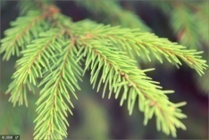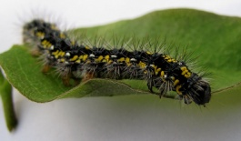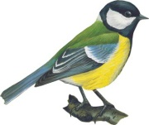
-Опустив голову, я замечаю под ногами цепочку насекомых. Кто догадался, о ком я говорю?
-Конечно же, это муравьи спешат в муравейник с добычей.
- Кто может рассказать, нужны ли лесу муравьи? ( они разносят семена и плоды растений, уничтожают вредных насекомых и гусениц)
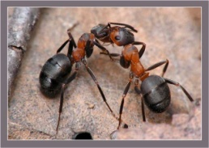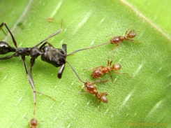
Работа в группах.
-Составьте цепи питания из предложенных растений, насекомых, птиц, зверей.
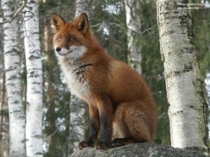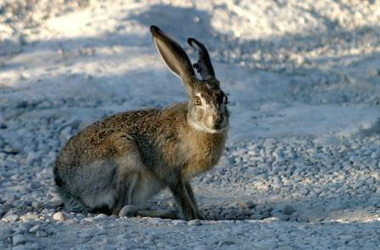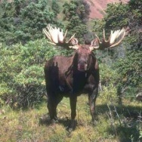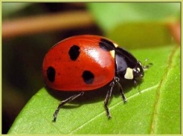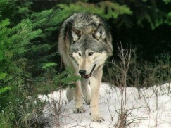
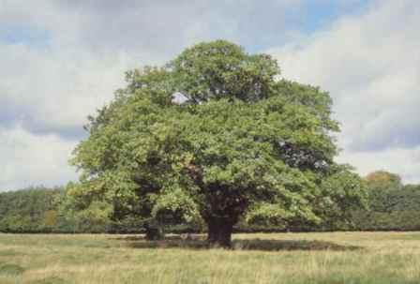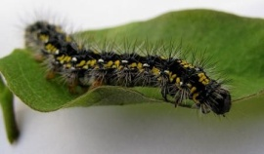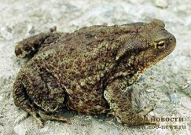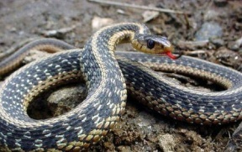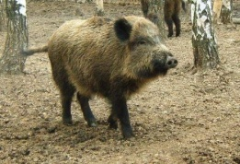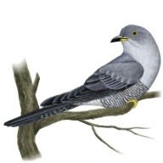
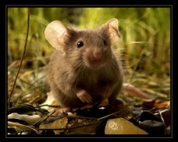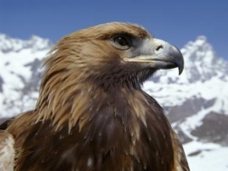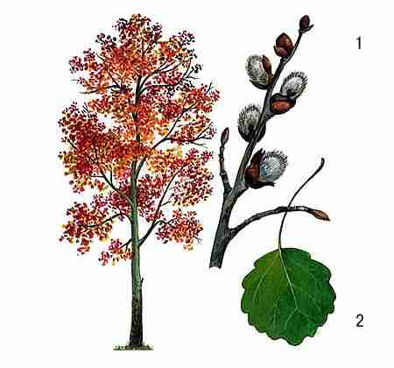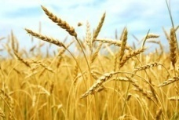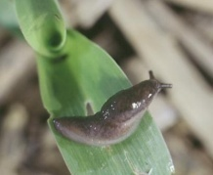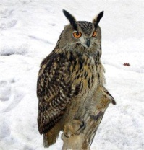
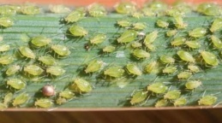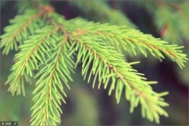
-Давайте проверим, какие цепи питания у вас получились?
- Какой вывод можно сделать?
( ответы детей: в природе всё взаимосвязано, нарушая одно звено, мы приводим к нарушению равновесия)
- Во Франции на горных лугах вывешены обращения цветов к путешественникам «Не рвите нас, сорвав, вы нас тотчас убиваете и не даёте нам произвести потомство. Цветы»
-А какие бы вы обращения и от чьего имени повесили бы в лесу, около водоёма, на лугах? Нарисуйте по одному обращению.
( дети рисуют и объясняют)
- Что делают люди, чтобы спасти ещё то, что можно спасти?
( ответы детей: создают заповедники)
- Правильно, ещё создают заказники, национальные парки, памятники природы.
ЗАПОВЕДНИК- участок территории, на котором сохранился в естественном состоянии весь природный комплекс, полностью исключенный из всех видов хозяйственного пользования.
ЗАКАЗНИК- участок территории, в пределах которого постоянно или временно под особой охраной находится один или несколько компонентов природы: растения, животные, минералы и т.д.
ПАМЯТНИК ПРИРОДЫ- отдельный, уникальный природный объект, имеющий научное, научно-познавательное, эстетическое значение
- У нас в Саткинском районе есть такой уголок нетронутой природы.
-Кто знает, что это за уголок? ( национальный парк «Зюраткуль»)
НАЦИОНАЛЬНЫЙ ПАРК - это территория, где в целях охраны окружающей среды ограничена деятельность человека.
В отличие от заповедников, где деятельность человека практически полностью запрещена (запрещены охота, туризм и т. д.), на территорию национальных парков допускаются туристы, в ограниченных масштабах допускается хозяйственная деятельность.
(карта Челябинской области)
- Н.П. «Зюраткуль» - самый молодой из национальных парков Челябинской области. Находится он высоко в горах. Название парк получил благодаря озеру Зюраткуль. В переводе с башкирского «зюрак» или «юрак» - сердце и «куль»- озеро. Об озере Зюраткуль сложено много легенд. Вот одна из них: «Из груди девушки, загордившейся своей красотой и изменившей в мыслях возлюбленному, выскочило и упало сердце. Красавица превратилась в каменного истукана и озеро приобрело форму сердца. Вот и называют Зюраткуль озером потерянного сердца».
Благодаря суровому климату это место осталось первозданным, нетронутым. Реликтовые леса: пихта, лиственница, ель. Здесь очень разнообразен животный мир.
48 разных птиц. 30 видов животных. Список редких и редчайших растений, встречающих в Н.П. в большинстве своём занесены в Красную книгу, около70 названий.
Среди животных и пернатых обитателей также есть «краснокнижники»- выдра, беркут.
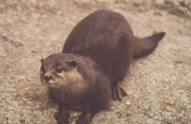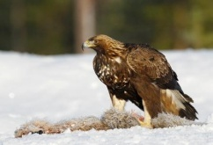
7 видов насекомых:
бабочки - аполлон обыкновенный , черный подалирий, махаон и переливница ивовая, а также шмели — моховой и Шренка, виды жужелиц.
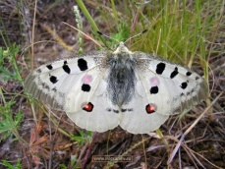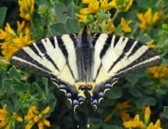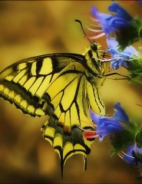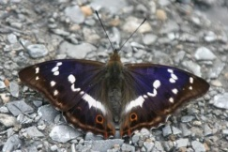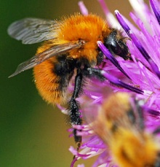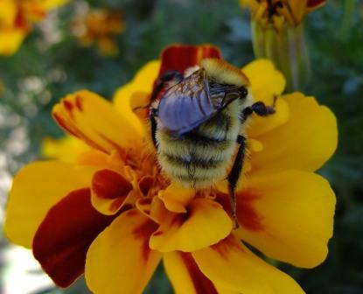
-Не перечесть тех богатств, которыми наделила природа Зюраткульский комплекс. И горько осознавать, что находятся люди, которые варварски, бездушно относятся к этим богатствам природы.
4. Рефлексивная деятельность
- Что же такое экология?
( ответы детей)
- Закончить наше занятие я хочу стихотворением Б. Заходера «Про всех на свете».
Все-все на свете нужны!
И мошки не меньше нужны, чем слоны.
Нельзя обойтись без чудищ нелепых,
И даже без хищников злых и свирепых!
Нужны все на свете! Нужны все подряд –
Кто делает мёд, и кто делает яд.
Плохие дела у кошки без мышки,
У мышки без кошки не лучше делишки.
Да, если мы с кем-то не очень дружны –
Мы всё-таки очень друг другу нужны.
А если нам кто-нибудь лишним покажется,
То это, конечно, ошибкой окажется

В.В.Бианки «Сова».

Сидит Старик, чай пьет. Не пустой пьет - молоком белит. Летит мимо
Сова.
- Здорово, - говорит, - друг!
А Старик ей:
- Ты, Сова, - отчаянная голова, уши торчком, нос крючком. Ты от солнца
хоронишься, людей сторонишься, - какой я тебе друг!
Рассердилась Сова.
- Ладно же, - говорит, - старый! Не стану по ночам к тебе на луг
летать, мышей ловить, - сам лови.
А Старик:
- Вишь, чем пугать вздумала! Утекай, пока цела.
Улетела Сова, забралась в дуб, никуда из дупла не летит.
Ночь пришла. На Стариковом лугу мыши в норах свистят-перекликаются:
- Погляди-ка, кума, не летит ли Сова - отчаянная голова, уши торчком,
нос крючком?
Мышь Мыши в ответ:
- Не видать Совы, не слыхать Совы. Нынче нам на лугу раздолье, нынче
нам на лугу приволье.
Мыши из нор поскакали, мыши по лугу побежали.
А Сова из дупла:
- Хо-хо-хо, Старик! Гляди, как бы худа не вышло: мыши-то, говорят, на
охоту пошли.
- А пускай идут, - говорит Старик. - Чай, мыши не волки, не зарежут
телки.
Мыши по лугу рыщут, шмелиные гнезда ищут, землю роют, шмелей ловят.
А Сова из дупла:
- Хо-хо-хо, Старик! Гляди, как бы хуже не вышло: все шмели твои
разлетелись.
- А пускай летят, - говорит Старик. - Что от них толку: ни меду, ни
воску, - волдыри только.
Стоит на лугу клевер кормовистый, головой к земле виснет, а шмели
гудят, с луга прочь летят, на клевер не глядят, цветень с цветка на цветок
не носят.
А Сова из дупла:
- Хо-хо-хо, Старик! Гляди, как бы хуже не вышло: не пришлось бы тебе
самому цветень с цветка на цветок разносить.
- И ветер разнесет, - говорит Старик, а сам в затылке скребет.
По лугу ветер гуляет, цветень наземь сыплет. Не попадает цветень с
цветка на цветок, - не родится клевер на лугу; не по нраву это Старику.
А Сова из дупла:
- Хо-хо-хо, Старик! Корова твоя мычит, клеверу просит, - трава, слышь,
без клеверу что каша без масла.
Молчит Старик, ничего не говорит.
Была Корова с клевера здорова, стала Корова тощать, стала молока
сбавлять; пойло лижет, а молоко все жиже да жиже.
А Сова из дупла:
- Хо-хо-хо, Старик! Говорила я тебе: придешь ко мне кланяться.
Старик бранится, а дело-то не клеится. Сова в дубу сидит, мышей не
ловит. Мыши по лугу рыщут, шмелиные гнезда ищут. Шмели на чужих лугах
гуляют, а на Стариков луг и не заглядывают. Клевер на лугу не родится.
Корова без клеверу тощает. Молока у Коровы мало. Вот и чай белить Старику
нечем стало.
Нечем стало Старику чай белить - пошел Старик Сове кланяться:
- Уж ты, Совушка-вдовушка, меня из беды выручай, нечем стало мне,
старому, белить чай.
А Сова из дупла глазищами луп-луп, ножищами туп-туп.
- То-то, - говорит, - старый. Дружно не грузно, а врозь хоть брось.
Думаешь, мне-то легко без твоих мышей?
Простила Сова Старика, вылезла из дупла, полетела на луг мышей пугать.
Сова полетела мышей ловить.
Мыши со страху попрятались в норы.
Шмели загудели над лугом, принялись с цветка на цветок летать.
Клевер красный стал на лугу наливаться.
Корова пошла на луг клевер жевать.
Молока у Коровы много.
Стал Старик молоком чай белить, чай белить - Сову хвалить, к себе в
гости звать, уваживать.

